**迁移选址示意图**

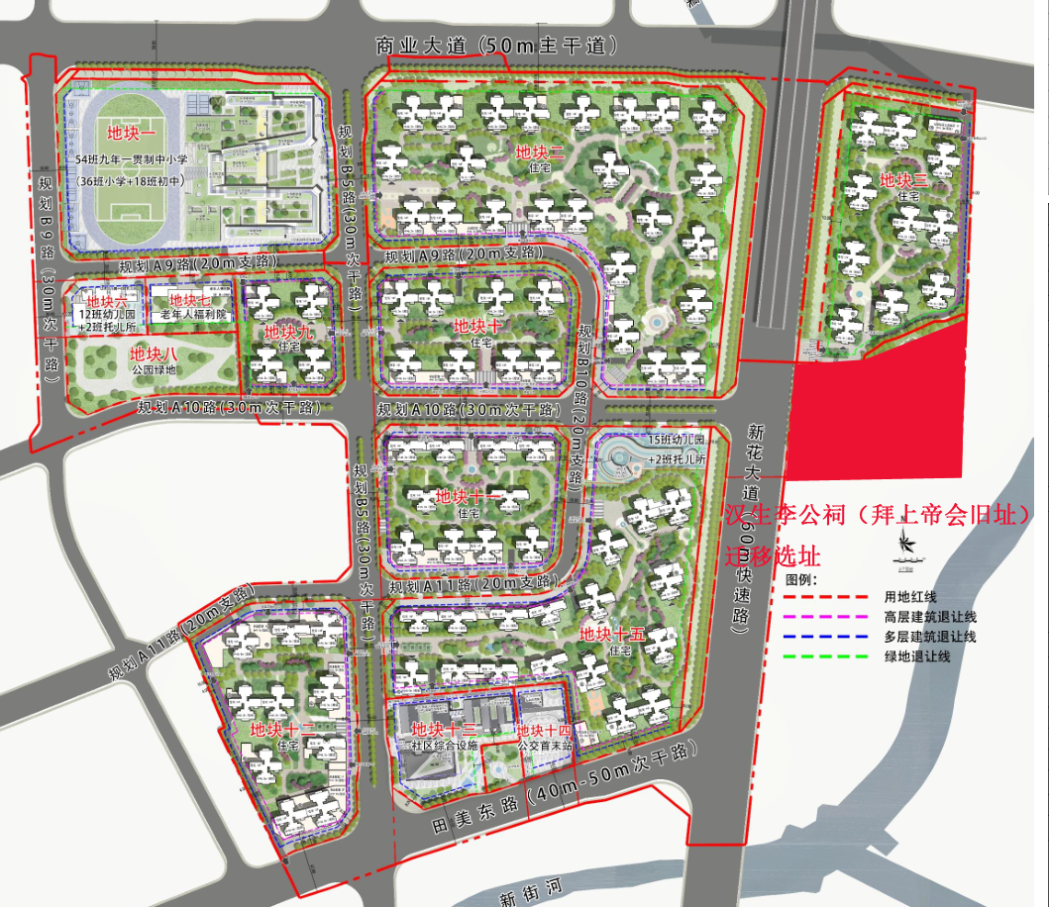

迁移建筑：拜上帝会旧址（汉生李公祠，花都区文物保护单位）

迁移位置：清布安置区，新花大道以东。